

Diagrama de casos de uso Información del Producto

Proyecto: Paraíso domicilies tool

<Versión 0.1>

Ficha del documento

|  |  |
| --- | --- |
| Paraíso domicilies tool | Versión: <0.1> |
| Diagrama de casos de uso Información del Producto | Date: <13/06/2017> |
| DCU_ES_02_Informacion_del_producto.docx | |

Revisión Histórica

|  |  |  |  |
| --- | --- | --- | --- |
| Versión | Date | Descripción | Autor |
| 0.1 | 13/06/2017 | Primera Revisión | William Gil  John Rodríguez  Daniel Reyes |

Índice

1. Introducción 4

1.1 Objetivo 4

1.2 Consideraciones 4

1. Diagrama de Caso de uso Información del Producto 4

2.1 Descripción 4

2.2 Imagen Caso de uso Información del Producto 5

2.3 Explicación del diagrama del caso de uso 5

3. Diagrama de secuencia 5

3.1 Descripción 5

3.2 Imagen Diagrama de secuencia Información del Producto 6

3.3 Explicación del diagrama de secuencia 6

4. Especificación de Caso de uso Información del Producto 7

4.1 Descripción 7

4.2 Tabla Especificación de Caso de uso Información del 7

Producto

5. Referencias 8

1. Introducción

Se presenta a través del actual documento el caso de uso, el diagrama de secuencia y la especificación del diagrama de caso de uso para la información del producto.

Se pretende dar a conocer las funciones que un usuario puede realizar sobre la ventana de Información del Producto, en la cual se muestra el nombre, las características, la descripción y el precio del producto seleccionado, el usuario también podrá elegir la cantidad del producto que desea y agregarla al carrito de compras

* 1. Objetivo

Analizar y verificar el comportamiento que sigue un usuario en el sistema cuando se encuentra en la pantalla de Información del Producto, identificando el flujo actual de la aplicación por medio de diagramas y una especificación que detalle la manera en que debe proceder un cliente cuando se encuentra en la pantalla de Información del Producto.

* 1. Consideraciones

El usuario es libre de elegir la cantidad que desea del producto seleccionado, según se considere de acuerdo a las reglas del negocio (ver documento [1]), por tanto cada cliente podrá agregar al carrito de compras la cantidad del producto que requiere.

1. Diagrama de Caso de uso Información del Producto

A continuación se presenta el diagrama de caso de uso llamado Información del Producto con su respectiva descripción que argumenta su funcionamiento.

* 1. Descripción

El presente caso de uso menciona cada una de las funcionalidades que el usuario puede realizar sobre la pantalla de Información del Producto, para complementar la información que presenta el diagrama, se presenta en el numeral 3 y 4 respectivamente una perspectiva de la secuencia de uso de esta sección de la aplicación por parte del usuario y una especificación que detalla en profundidad el uso del sistema destacando el flujo a seguir por parte del usuario.

* 1. Imagen Caso de uso Información del Producto

A continuación se presenta el caso de uso Información del Producto.

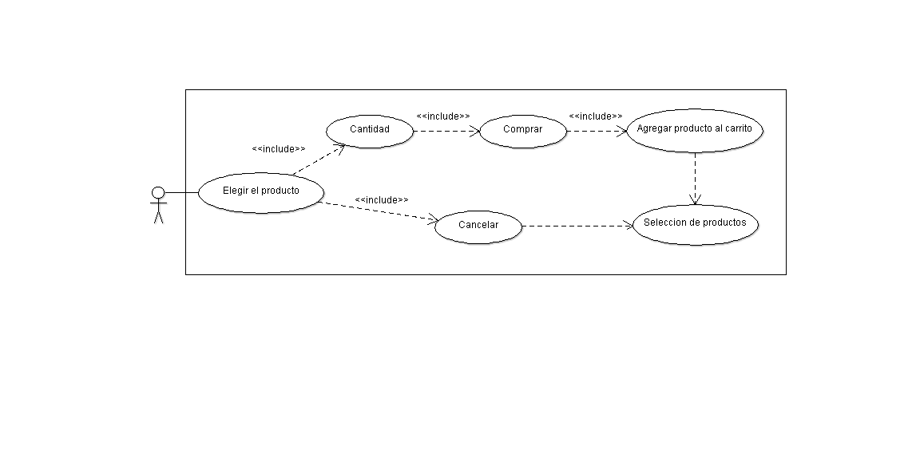

2.3 Explicación del diagrama del caso de uso

Cuando un cliente selecciona un producto se abre la sección de Información del Producto, donde podrá elegir la cantidad del producto que desea comprar, para luego añadirlo al carrito de compra. En el caso de que no esté realmente interesado en el producto, el cliente podrá cancelar la acción de ingresar a la ventana de Información del Producto, volviendo a la ventana de Selección de Productos. [2]

1. Diagrama de secuencia

A continuación, se presenta una descripción preliminar al diagrama de secuencia, ambos pretender profundizar la información que se requiere para entender el funcionamiento del sistema en la pantalla actual de Información del Producto del usuario.

* 1. Descripción

El diagrama de secuencia que se mostrará a continuación, presenta el flujo que seguirá el usuario en la aplicación al acceder a las diferentes opciones de la página. Este diagrama corresponde a la forma interna en la que el sistema manejara las opciones y la información suministrada por el usuario.

* 1. Imagen Diagrama de secuencia Información del Producto

A continuación, se presenta los diagramas de secuencia del Información del Producto.

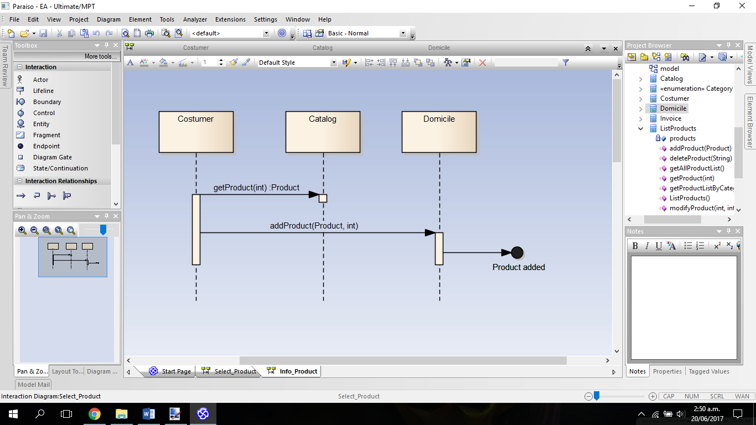

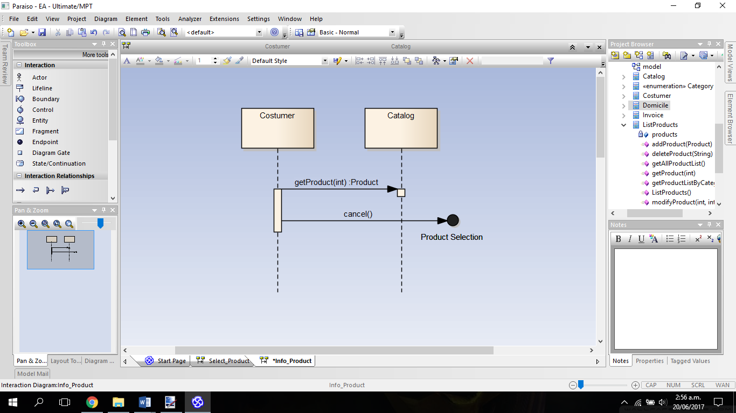

* 1. Explicación del diagrama de secuencia

Este diagrama de secuencia, muestra las diferentes acciones que puede ejecutar un cliente cuando se encuentra en la pantalla de Información del Producto, las opciones son:

1. El usuario elige un producto del catálogo de productos ofrecidos. [2]
2. El cliente agrega el producto con la cantidad que desee al carrito de compra (Domicile) o puede cancelar la acción. [2]

1. Especificación de Caso de uso Información del Producto

A continuación, se presenta una descripción que hace referencia a la tabla mostrada posteriormente y terminaran de explicar la sección de Información del Producto para este documento.

* 1. Descripción

La especificación detallada del actual caso de uso, pretende mostrar de manera detallada la información correspondiente a la Información del Producto, que pudo quedar incompleta a través de las explicaciones anteriores. La parte central de la tabla consiste en enunciar los flujos que un usuario puede provocar con el uso de la aplicación.

* 1. Tabla Especificación de Caso de uso Información del Producto

A continuación, se presenta la especificación detallada del caso de uso Información del Producto.

|  |  |  |  |
| --- | --- | --- | --- |
| **Orden** | **Nombre** | **Explicación** | |
| 1 | **Tipo** | Primario | |
| 2 | **Nombre** | Información del producto | |
| 3 | **Objetivo** | Muestra, las características, descripción, precio, stock y cantidad del producto seleccionado. [3] Además, permite añadir dicho producto al carrito de compra. | |
| 4 | **Actores** | Cliente [3] | |
| 5 | **Precondiciones** | - Haber seleccionado previamente un producto disponible en la Selección de Productos. [4] | |
| 6 | **Flujo Esperado** | | |
| **Flujo Principal [5]** | **Paso** | **Acción** |
| 1 | Usuario elige el producto de su preferencia. |
| 2 | Selecciona la cantidad del producto deseado. |
| 3 | Oprime el botón de compra. |
| 4 | Se añade la cantidad del producto para añadir al carrito de compra. |
| 5 | Vuelve a la sección de Selección de productos. [4] |
| **Flujo alternativo**  **[5]** | **Paso** | **Acción** |
| 1 | Usuario elige el producto de su preferencia. |
| 2 | Decide cancelar la acción realizada previamente, y oprime el botón de retroceso. |
| 3 | Vuelve a la sección de Selección de productos. [4] |
| 7 | **Flujo No Esperado**  **[5]** | **Paso** | **Acción** |
| 1 | Usuario elige algún el producto. |
| 2 | Oprime por accidente el botón de comprar. |
| 8 | **Postcondiciones** | - El usuario será capaz de elegir otros productos para agregar al carrito de compras.  - El usuario deberá aceptar el pago del monto de dinero determinado de acuerdo a la cantidad elegida del producto que desea comprar. | |

5 Referencias

Para mayor información del caso de uso Información del Producto, consulte el documento “MOK_DE_02_informacion_del_producto”, que contiene el mockup con su respectiva descripción para este escenario.

[1] DCER_Especificaciones_de_requisitos_de_software.docx

[2] DCMU_Manual_de_usuario.docx

[3] DCTN_Terminos_del_negocio.docx

[4] MOK_01_Seleccion_de_productos.docx

[5] FLU_02_Informacion_del_Producto.docx